Pressebericht über SPD AG-Sitzung vom 10.Mai 2023
Die Sitzung fand im Café „Zum Hexenturm“ in Gelnhausen statt.
Als Gäste wurden Susanne Simmler (Erste Kreistagsabgeordnete des MKK) und Christoph Degen (Hessischer Landtagsabgeordneter, bildungspolitischer Sprecher der SPD-Fraktion im Hessischen Landtag sowie Generalsekretär der SPD Hessen), begrüßt.
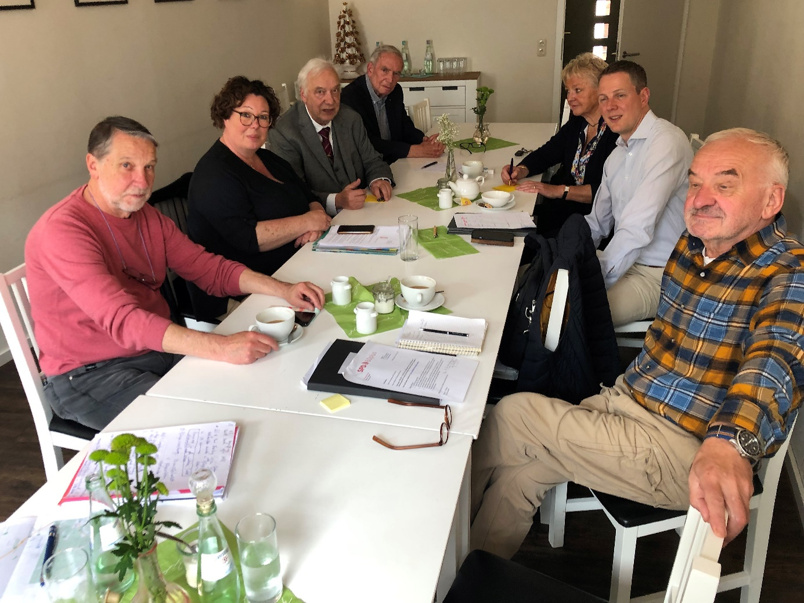
Von links nach rechts: Lothar Schumacher, Susanne Simmler, Michael Schell, Ernst-Müller-Marschhausen, Helga Becker, Christoph Degen, Rudi Mihm.
Susanne Simmler berichtete zuerst zum Thema des Internationalen Tags der Pflege. Der Internationale Tag der Pflege am 12. Mai soll die Arbeit der Menschen würdigen, die Kranken und Alten helfen. Angesichts der Corona-Pandemie sind Pflegekräfte oftmals zusätzlichen Belastungen ausgesetzt. In Deutschland arbeiteten im Jahr 2019 1,7 Millionen Menschen sozialversicherungspflichtig in Pflegeberufen.
Der MKK ist der größte Anbieter von immerhin 1300 Pflegeplätzen und 1100 Angestellten in 13 kommunalen Alten- und Pflegeeinrichtungen im Main-Kinzig-Kreis. Susanne Simmler liegt besonders die Reform der Pflegeversicherung und die Rekrutierung und Ausbildung von Fachkräften in der Pflege am Herzen.
Ein weiteres Diskussionsthema war die hausärztliche Versorgung und der Einsatz der Telemedizin im MKK. Der Telenotarzt ist ein Erfolgsprojekt im Main-Kinzig-Kreis. Susanne Simmler ist optimistisch, dass dieses Element zur Entlastung und Ergänzung der notfallmedizinischen Entlastung für einen Einsatz im gesamten Kreisgebiet genutzt werden kann. Auch im hausärztlichen Bereich wird die Telemedizin Einzug halten.
Hausärzte MKK nutzt Telemedizin als erste Praxis im Main-Kinzig-Kreis
Das ist eine große Hilfe gerade für diejenigen Patienten, die nicht mehr mobil sind: Die überörtliche Gemeinschaftspraxis Hausärzte MKK mit Standorten in Bad Soden-Salmünster, Langenselbold, Schlüchtern und Schöneck nutzt seit Kurzem die hochmoderne Technik der Telemedizin. Hausärzte MKK ist damit im gesamten Kreis Pilotpraxis – mit Unterstützung des Main-Kinzig-Kreises.
Christoph Degen zeigte einige der Schwerpunkte der anstehenden Landtagswahl in Hessen auf:
Kia und Schule, Bildung und bezahlbares Wohnen
Ein besonderes Anliegen ist ihm, etwas gegen den Fachkräftemangel zu tun. Hierzu will die SPD Hessen eine Landtagskampagne mit dem Slogan: „Die besten Kräfte für Hessen“ ins Leben rufen.
Zu diesem Thema hat der Vorsitzende der SPD AG 60 Plus im Unterbezirk des MKK, Heinz Fringes, auf den Antrag der AG an den Landrat Thorsten Stolz von Dezember 2022 hingewiesen. Darin soll sich die SPD im MKK für den Einsatz von sogenannten „Ausbildungsbotschafter“ im Handwerk und Handel einsetzen.
Ausbildungsbotschafter sind junge Frauen oder Männer, die ihre Begeisterung und ihr Wissen über ihren Ausbildungsberuf an Schüler und Schülerinnen weitergeben. Dabei gehen sie in die Klassen und erzählen authentisch von ihrer Ausbildung und beantworten Fragen der Jugendlichen. Ausbildungsbotschafter sind junge Auszubildende, die im 2. oder 3. Lehrjahr einer Berufsausbildung stehen oder gerade vor Kurzem ihre Ausbildung erfolgreich beendet haben. Nicht nur Auszubildende können Ausbildungsbotschafter sein! Die sogenannten „Senior-Ausbildungs-botschafter“ sind Betriebsinhaber, Beschäftigte oder Pensionäre, die ihre berufliche Laufbahn mit einer dualen Ausbildung begonnen haben. Sie stellen beispielsweise auf Elternabenden und ähnlichen Anlässen Ausbildungsberufe und Ausbildungs-möglichkeiten im Unternehmen vor und zeigen die Chance einer beruflichen Ausbildung auf.
175 Jahre Nationalversammlung in der Paulskirche
Rudi Mihm macht Werbung für eine Gruppenfahrt nach Frankfurt zur Paulskirche anlässlich 175 Jahre Paulskirche des SPD-OV Schlüchtern, Anmeldung zeitnah.
SPD-Ortsverein Schlüchtern lädt ein für eine Gruppenfahrt nach Frankfurt:
Thema: Die Freiheits- und Einheitsbewegung insbesondere im 19. Jahrhundert – auf dem Weg zu einer deutschen Nation
Wir gedenken aktuell den Ereignissen der ersten dt. Revolution vor 175 Jahren. Es war ein Kampf um Freiheits- und Grundrechte, Wahlrecht, Demokratie und Parlament, Gewaltenteilung und Volkssouveränität…Und trotz des Scheiterns: Es wurden damals die Grundlagen für unser Grundgesetz bzw. unser heute verfasstes, demokratisches Deutschland gelegt-doch es dauerte 100 Jahre und erforderte unzählige Opfer !
Daher wollen wir mit einem Gruppen-Besuch per Bahn ( 49 Euro Ticket, max. 20 Teilnehmer, Kostenpauschale € 10.- pro Person ) in die Frankfurter Paulskirche fahren ( die „Wiege für unseren Weg zu einer Demokratie“ ) in der Woche vom 12. Juni und uns gemeinsam vor Ort mit dieser Zeit beschäftigen. Zugang zum Themenfeld findet jedermann z.B. via online-Beiträge in der Welt oder FAZ, etc. Materialen/Dokumente zu dieser Zeit auch in der Hanauer Stadtbibliothek und im Gelnhäuser Zentrum für Regionalgeschichte vorhanden oder zu finden sind.
Die AUSGANGSIDEE: Erst sich bitte mit den Grundzügen der Zeit nach 1815 ( „Wiener Kongress“ und die Zeit danach befassen, wie dem Hambacher Fest, dann idealerweise 2 (relevante) Unterthemen auswählen und anmelden; nach erfolgter Abstimmung übernimmt jeder Teilnehmer den abgesprochenen Part, als Kurz-Vortrag gegenüber der Gruppe, im Plenarsaal der Paulskirche in den Bankreihen. Weitere Details, Hinweise und Hilfestellungen wenn gewünscht dann per Mail nach erfolgter Anmeldung.
Und wer mag, darf gern mit Blick auf den 500. Todestag von Ulrich-von Hutten: Ritter, Humanist und Publizist, geboren auf der Burg Steckelberg, dessen damaligen Forderungen zur Stärkung des Kaisertums für ein einiges Deutschland vortragen. ( Veranstaltungen siehe: Schluechtern.de, Themenausgabe HuttenJahr 2023: BERGWINKELBOTE-Heimatkalender 2023). Es geht primär um den „politischen UvH“, der später beispielsweise wie folgt gesehen wurde:
Johann Gottfried Herder 1776: „Aufwecker teutscher Nation, unerschrockener und opferbereiter „Martyrer der teutschen Freiheit“…und die SPD sagte in 1887: „Hutten war ein Rebell, ein Revolutionär, ein Vorkämpfer der geistigen Freiheit..(( ..)) kurz: für seine Zeit ein Sozialdemokrat!“
Anmeldungen und auch gern Ihre Fragen sowie Anregungen, für einen dann allseits inspirierenden Tag, mit Abschluss bei einem Schoppen Appelwoi, möglichst umgehend an den Initiator dieser Mitmachaktion richten:
Rudi L MIHM, 36381 Schlüchtern Herolz Mail: rudi.mihm@yahoo.com
Er verweist auf das Ulrich von Hutten -Jahr 2023 zum 500. Todestag hin. Flyer verteilt.
Als Projekt schlägt er vor: „50 Jahre Ortsbeiräte nach der Gebietsreform“.

